SAUSEn & SCHMAUSEN
  - DIE TOP 5 der leichten wanderungen mit
Einkehr in der Region Seefeld
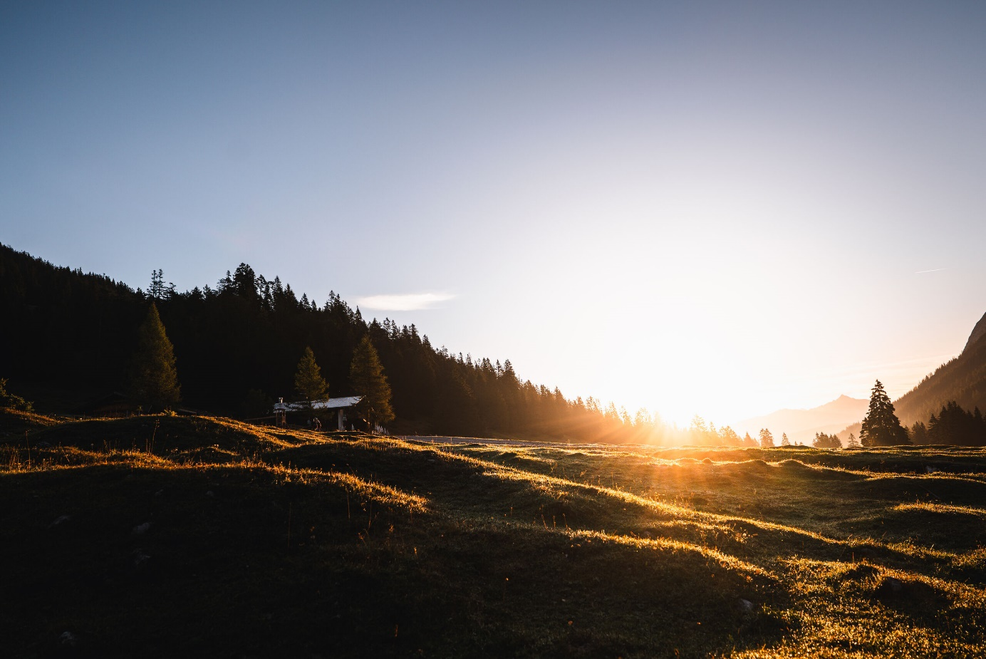
© Region Seefeld
Wer sagt, dass es für Berg-Abenteuer steile Gipfel braucht? Eine kurze Wanderung samt Jausen-Stopp in einer charmanten Almhütte kann die Nervenenden genauso zum Tanzen bringen! Das sind die Top-5 der leichten Hüttenwanderungen in der Region Seefeld.
1. Rundwanderung Wildmoos & Lottenseehütte
Los geht es mit einer ganz besonderen, fast schon sonderbaren Wanderung. Warum sonderbar? Man könnte diese Wanderung theoretisch auch Drei-Seen Wanderung nennen. Allerdings nicht immer! Am Startpunkt befindet sich mit dem Möserer See einer der schönsten Flecken des ganzen Seefelder Plateaus. Schon hier kann man sich für die kommende Wanderung kulinarisch stärken. Ab hier wird es allerdings kurios. Nach einem gemütlichen Waldstück sieht man nämlich schon bald den Lottensee. Oder eben auch nicht! Das Naturphänomen Lottensee erscheint nämlich nicht in jedem Jahr. Selbst Experten sind nicht sicher, nach welchen Regeln dieser aperiodische See funktioniert. Und weil ein Wunder selten alleine kommt, gibt es auf dieser Wanderung gleich noch einen zweiten aperiodischen See.
Im Naturparadies Wildmoos gibt es den gleichnamigen Wildmoossee, der ebenfalls nur mit etwas Glück gesichtet werden kann. Aber egal ob 1,2, oder 3 Seen, die Rundwanderung vom Möserer See nach Wildmoos ist immer eine gute Idee. Nicht zuletzt aufgrund der exzellenten kulinarischen Verpflegung und den zahlreichen Naturhighlights auf dem Weg.
- Dauer: Ca. 02:30 h für die ganze Runde
- Strecke: 7,1 km/250 Höhenmeter
- Highlights: Möserer See, Lottensee, Wildmoos
- Einkehrmöglichkeiten: Möserer Seestub'n, Lottenseehütte
- Zur Wegbeschreibung: Rundwanderung Wildmoos & Lottenseehütte
2. Rundwanderung zur Bodenalm
Dass man für echtes Alm-Feeling weder weit fahren, noch auf einen Berg steigen muss, beweist die Rundwanderung zur Bodenalm. Direkt vom Bahnhof Seefeld startet eine entspannte Runde mit zwei echt genialen Einkehrmöglichkeiten. Der hausgemachte Almkäse und die echte Fassbutter auf der Bodenalm sind etwas für echte Genießer. Mit den kulinarischen Besonderheiten ist es auf der Bodenalm allerdings noch nicht zu Ende.
Der nächste Stop dieser Rundwanderung heißt nämlich: Triendlsäge. Wer jetzt Staub und Holzspäne erwartet, der irrt. Seit vielen Jahrzehnten ist die ehemalige Wassersäge ein beliebter Treffpunkt für Wanderer und Feinschmecker zugleich. Nicht zuletzt wegen den fangfrischen Forellen aus eigenem Gewässer, ist die Triendlsäge ein Jausen-Stop, an dem man nicht vorbei gehen sollte. Übrigens: Nicht nur weil sie zwischen Fluss und Wald traumhaft eingebettet ist, kommen hier romantische Gefühle auf. Die Triendlsäge ist auch eine beliebte Hochzeitslocation!
- Dauer: Ca. 02:30 h für die ganze Runde
- Strecke: 8,4 km/180 Höhenmeter
- Highlights: Bodenalm, Triendlsäge, regionale Gaumenfreuden
- Einkehrmöglichkeiten: Bodenalm, Triendlsäge
- Zur Wegbeschreibung: Rundwanderung zur Bodenalm

3. Wanderung zur Gaistalalm & Tillfussalm
Spätestens bei Wanderung Nummer 3 zeichnet sich ein gewisser Trend ab: Am Seefelder Plateau kommt eine Almhütte selten allein. Erst recht nicht im Almenparadies Gaistal. Dort gibt es fast keinen Weg, der nicht zu einer urigen Einkehr führt. Dazu kommt, dass das Gaistal auch ein echtes Natur-Paradies ist. Egal ob man hier zu Fuß, oder mit dem Bike unterwegs ist, der größtenteils flache Weg offenbart hinter jeder Kurve einen neuen, spektakulären Ausblick. Die mächtigen Gebirgsformationen, das plätschernde Wasser und die beeindruckende Landschaft laden ein, auch einmal inne zu halten und all die Eindrücke aufzusaugen. Das lässt sich überall am Weg und besonders gut auf einer der vielen Almen tun. Mit etwas Glück kann man hier auch Hirsche, Gämsen und Steinadler beobachten. Sie alle sind hier zu Hause. Genauso wie die zahlreichen Almen und ihre Wirte.
Einer der leichteren Wege zu zwei dieser Almen führt vom Parkplatz Salzbach zur Gaistalalm und danach weiter zur Tillfussalm. Beide betreiben ihre eigene Almwirtschaft und beide verfügen über eine herrliche Sonnenterasse. Viel mehr ist dazu gar nicht zu sagen, das muss man einfach selbst erlebt haben. P.S.: Länge und Umfang eines Gaistal-Abenteuers lassen sich mit Touren zur Hämmermoosalm, zum Seeben- und Drachensee und vielen anderen (Natur-)Highlights sehr variabel zusammenstellen.
- Dauer: Ca. 03:00 h
- Strecke: 9,7 km/244 Höhenmeter
- Highlights: Beide Almen und das Gaistal generell
- Einkehrmöglichkeiten: Gaistalalm, Tillfussalm
- Zur Wegbeschreibung: Wanderung zur Gaistalalm & Tillfussalm
4. Wanderung zur Katzenkopfhütte
Katzen haben bekanntlich sieben Leben. Aber was hat das jetzt aber mit Wandern zu tun? Jeder, der schon einmal am Katzenkopf in Leutasch war, weiß worum es geht! Nicht nur aufgrund des Namens kann man die sieben Leben einer Katze mit diesem besonderen Ort gut vergleichen. Und zwar darum: Es gibt (mindestens) sieben Arten, dieses Sommerparadies zu erleben. 1. Wandern: Der gemütliche Wanderweg auf den Katzenkopf ist in einer knappen Stunde bewältigbar und führt idyllisch durch die Leutascher Wälder. 2. Sessellift: Für diejenigen, die es ganz entspannt angehen wollen, gibt es am Katzenkopf Sommer wie Winter die Möglichkeit, den Aufstieg mit dem Sessellift zu bewältigen. 3. Mountainbiken: Wie vielfältig der Katzenkopf wirklich ist, zeigt sich spätestens bei den Bike-Möglichkeiten. Man kann den Weg nach oben auf verschiedenen Routen mit dem Mountainbike bezwingen, das Bike aber auch mit dem Lift transportieren. Was uns zu Punkt vier bringt...
4. Bikepark: Sobald man mitsamt seinem Bike oben angekommen ist, gibt es viele Möglichkeiten, den Katzenkopf am Weg nach unten zu bezwingen. Der familienfreundliche Bikepark hat echt für alle etwas zu bieten. 5. Discgolfen: Bevor es aber auf die Hütte geht, gibt's noch eine Besonderheit. Disc Golf ist eine Kombination aus Golf und Frisbee und ist genauso spaßig wie es klingt! 6. Aussicht genießen: Oben angekommen machen 99% der Katzenkopf-Besucher zuerst eine Sache. Sie genießen den einmaligen Ausblick auf das Leutaschtal und die umliegenden Berge. Unverzichtbar für alle, die auf der Jagd nach den besten Aussichten der Region sind. 7. Hütteneinkehr: Das beste kommt natürlich zum Schluss: Alle vorher erwähnten Aktivitäten führen zum (Sch)maus auf der Katzenkopfhütte. Sonnenterasse + Almhütte + Tiroler Spezialitäten = einfach traumhaft.
- Dauer: Ca. 02:00 h
- Strecke: 5,2 km/243 Höhenmeter
- Highlights: Bikepark, Discgolf, Katzenkopfhütte
- Einkehrmöglichkeiten: Katzenkopfhütte
- Zur Wegbeschreibung: Wanderung zur Katzenkopfhütte
5. Rundwanderung um den Gschwandtkopf
Die fünfte Genuss-Wanderung im Bunde könnte man auch "Seefeld essential" nennen. Auf etwas mehr als zehn Kilometern sieht und erlebt man (fast) alles was Seefeld ausmacht. Mit dem Zug angekommen geht es zu allererst durch den historischen Ortskern, wo zahlreiche Geschäfte und Einkehrmöglichkeiten warten. Dafür ist aber auch nach der Rundwanderung noch genug Zeit - wer will schon Einkaufstaschen schleppen! Vor allem wenn der nächste Stopp das berühmte Seekirchl ist. Diese ganz spezielle Kulisse muss man mit allen Sinnen aufsaugen. Wer hier schon Lust auf eine Jausen-Pause bekommt, kann Hunger und Durst in der meistens sonnengefluteten Sportalm löschen. Wenn das getan ist, führen die nächsten Schritte direkt über olympischen Boden. Am Weg durch die WM-Arena kann man die großen Erfolge der Vergangenheit und den Sportsgeist in der Luft förmlich spüren.
Den nächsten Genüssen auf der Spur folgt man zuerst dem sonnigen Weg durch das Möserer Tal und biegt dann Richtung Reith ab. Wer auf dem Weg Hunger bekommt, kann einen Jausen-Stop mit toller Aussicht in der Enzianhütte einlegen. Wer dann noch Lust und Kraft in den Beinen hat, kann einen Aufstieg auf den Gschwandkopf-Gipfel einbauen. Dort warten Sonnenalm und Bergrestaurant mit Stärkungen aller Art. Folgt man dem Weg etwas weiter, sieht man bereits das nächste Highlight in der Distanz funkeln. Gemeint ist natürlich das Naturjuwel namens Wildsee. Die einladende Promenade samt Waldabschnitt und Eichhörnchen-Sichtung wirkt unglaublich entschleunigend. Zum Abschluss geht es wieder zurück in den Ortskern, wo die Rundwanderung ihr Ende findet.
- Dauer: Ca. 02:30 h
- Strecke: 10,3 km/264 Höhenmeter
- Highlights: Fußgängerzone, Seekirchl, WM-Arena, Wildsee
- Einkehrmöglichkeiten: Sportalm, Sonnenalm, Bergrestaurant
- Zur Wegbeschreibung: Rundwanderung um den Gschwandtkopf
Honorarfreies Bildmaterial können Sie hier downloaden. Bildnachweis laut Copyright-Vermerk.
Kontakt und Rückfragen:
Region Seefeld – Tirols Hochplateau
c/o Nicolas Lair
Kirchplatzl 128a
A-6105 Leutasch
M: +43 (0)664 / 621 89 39
nicolas.lair@seefeld.com
www.seefeld.com

